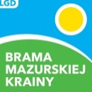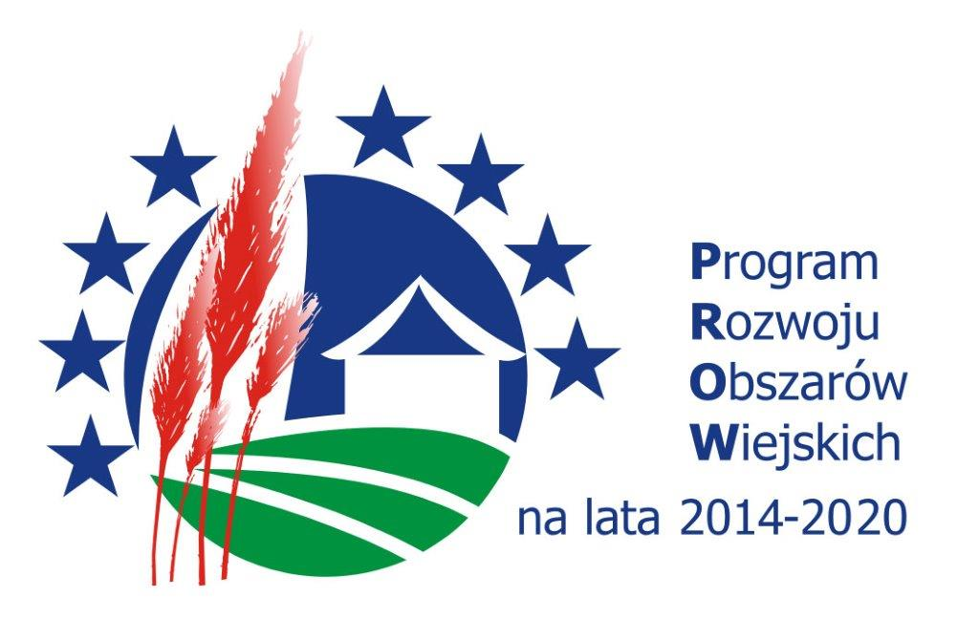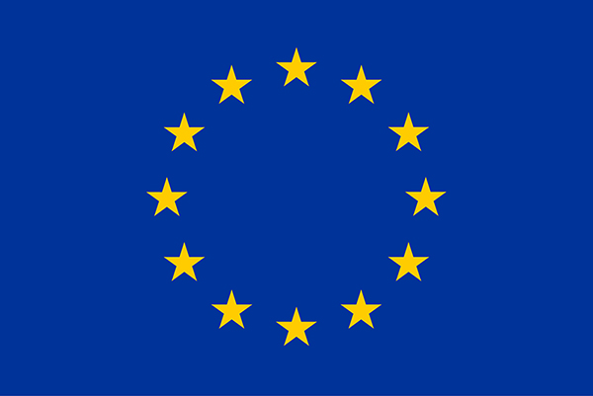

„Europejski Fundusz Rolny na rzecz Rozwoju Obszarów Wiejskich: Europa inwestująca w obszary wiejskie”.

**Nabory wniosków Stowarzyszenie Lokalna Grupa Działania „Brama Mazurskiej Krainy”**

**lipiec - sierpień 2020**

Stowarzyszenie Lokalna Grupa Działania „Brama Mazurskiej Krainy” zaprasza do aplikowania wniosków w ramach następujących przedsięwzięć:

**20 lipca – 3 sierpnia 2020 r.**

**E. Zachowanie dziedzictwa lokalnego - renowacja zabytków- ogłoszenie o naborze wniosków nr 42/2020**

**F. Rozwój ogólnodostępnej i niekomercyjnej infrastruktury – ogłoszenie o naborze wniosków nr 41/2020**

Ogłoszenia oraz wszelkie niezbędne dokumenty i informacje znajdują się na stronie Stowarzyszenia: [www.lgdbmk.pl](http://www.lgdbmk.pl) w zakładce: PROW 2014-2020/ Nabory Wniosków

Przypominamy, że we wniosku o przyznanie pomocy należy wpisać numer identyfikacyjny nadany przez Agencję Restrukturyzacji i Modernizacji Rolnictwa zgodnie z przepisami ustawy z dnia 18 grudnia 2003 o krajowym systemie ewidencji producentów rolnych, ewidencji gospodarstw rolnych oraz ewidencji wniosków o przyznanie płatności.

Formularz wniosku o wpis do ewidencji producentów obowiązujący od 25 maja 2018.

<https://www.arimr.gov.pl/dla-beneficjenta/wszystkie-wnioski/ewidencja-producentow.html>

**ZASADY OBSŁUGI INTERESANTÓW W BIURZE STOWARZYSZENIA Lokalna Grupa Działania „BRAMA MAZURSKIEJ KRAINY” W CZASIE OBOWIĄZYWANIA STANU EPIDEMII**

W trosce o zdrowie Państwa oraz pracowników ograniczamy do minimum kontakt osobisty z pracownikami biura.  
Bezpośrednia obsługa interesantów w biurze Stowarzyszenia oraz doradztwo bezpośrednie odbywa się w każdy czwartek w godzinach od 10.00 do 14.00.  
Przed planowaną osobistą wizytą zaleca się kontakt telefoniczny w celu ustalenia godziny spotkania.  
Beneficjent korzystający z doradztwa powinien mieć założoną maseczkę ochronną oraz rękawiczki.  
W miarę możliwości prosimy o załatwianie spraw wyłącznie w formie elektronicznej: biuro@lgdbmk.pl i telefonicznej: 89 625 43 37, 784 556 520.